LES PASSEJAÏRES DE VARILHES FICHE ITINÉRAIRE
FOIX n° 58
Commune de départ et dénomination de l’itinéraire :
- Celles – Parking au bord du Scios à l’entrée du village - Celles/Saint-Paul de Jarrat en boucle par Pouchou

Date, animateur(trice), nombre de participants (éventuel) :
- 22.03.2018 – J. Gaillard – 14 participants (Reportage photos)

L’itinéraire est décrit sur les supports suivants :
- Pas de descriptif connu. Parcours "inventé" par Jean Gaillard

Classification, temps de parcours, dénivelé positif, distance, durée :
- Randonneur – 4h30 – 500 m – 12 km – Journée Indice d’effort : 57 

Balisage : Jaune de Celles à Caudu et de La Tuilerie au lieu où on quitte la route départementale au-dessus de Laures. Absence de balisage ailleurs.
Particularité(s) : Peu après le départ, au niveau de Caudu, le chemin balisé a été interdit et barré par le propriétaire des lieux (km 0,8 environ). Il faut continuer sur environ 50 mètres sur la route goudronnée pour emprunter à droite (il faut presque escalader le talus non aménagé) un chemin nouvellement aménagé par la famille Maury (Propriétaires de Caudu). Il rejoint le chemin balisé à la ferme de La Tuilerie (élevage d’ovins). En 2018, le jeune fils Maury nous a accompagnés sur cette portion de chemin qui est en grande partie son œuvre.

Site ou point remarquable :
- Le château de Labat
- Les ruines de l’important hameau de Pouchou

Trace GPS : Oui
Distance entre la gare de Varilhes et le lieu de départ : 20 km

Observation(s) : Après Pouchou, dans la descente, au moment où on quitte la forêt (km 10,3 environ), le beau chemin de Celles à Pouchou, envahi par la végétation, est impraticable. Il faut monter dans le pré, à gauche, pré que l’on traversera en restant, à peu près à l’horizontale. On rejoint un nouveau bois (il existe un passage dans la clôture). Le descendre sur main droite pour retrouver le chemin principal.

"Cette fiche participe à la constitution d'une mémoire des itinéraires proposés par les animateurs du club. Eux seuls y ont accès. Ils s'engagent à ne pas la diffuser en dehors du club."
Date de la dernière mise à jour : 14 janvier 2022

La carte
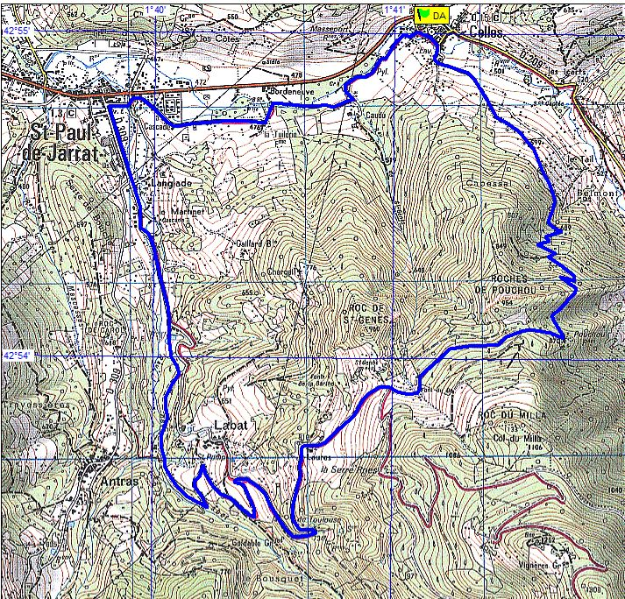
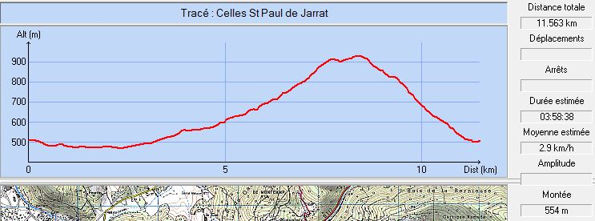
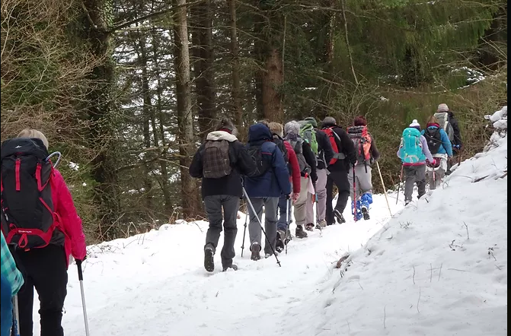
Mars 2018 : La neige était au rendez-vous
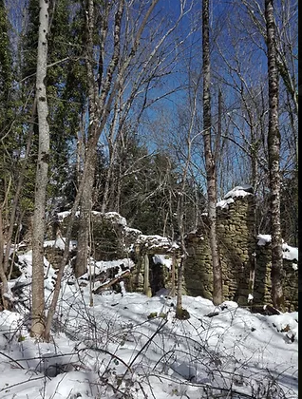
Mars 2018 : Une des maisons qui formaient le gros hameau de Poutou

